

JURNAL TEKNIK SIPIL LATERAL
PRODI TEKNIK SIPIL UNIVERSITAS TRIDINANTI

PENERAPAN SISTEM MANAJEMEN KESELAMATAN DAN KESEHATAN KERJA PADA PROYEK KONSTRUKSI MENARA FAKULTAS TEKNIK UNIVERSITAS SRIWIJAYA

Ida Nurwalidaini ^{1)*}, K. M. Aminuddin²⁾

^{1,2)} Program Studi Program Profesi Insinyur, Fakultas Teknik, Universitas Sriwijaya

*Corresponding Author, email: idanurwalidaini07@gmail.com

Artikel Info | ABSTRAK
Diterima :  Disetujui :  Diterbitkan : | Industri konstruksi memiliki tingkat risiko kecelakaan kerja yang tinggi sehingga penerapan Sistem Manajemen Keselamatan Konstruksi (SMKK) menjadi aspek penting dalam pelaksanaan proyek. Penelitian ini mengkaji implementasi SMKK pada proyek pembangunan Menara Fakultas Teknik Universitas Sriwijaya, gedung delapan lantai berkonsep Bangunan Gedung Hijau (BGH) di Kota Palembang. Metode penelitian menggunakan pendekatan deskriptif-analitis melalui observasi lapangan, studi dokumen proyek, dan diskusi teknis yang dilaksanakan selama periode 26 Januari–11 Mei 2026, dengan fokus pada pekerjaan pondasi tiang pancang, pile cap, dan kolom. Hasil penelitian menunjukkan bahwa penerapan keselamatan kerja telah mengacu pada Rencana Keselamatan Konstruksi (RKK) sesuai Peraturan Menteri PUPR Nomor 10 Tahun 2021. Program keselamatan meliputi safety induction, toolbox talk, inspeksi HSE, penggunaan APD, sistem izin kerja, serta pengendalian risiko berbasis HIRADC-AI dan JSA. Penggunaan metode Hydraulic Static Pile Driver (HSPD) dinilai efektif dalam mengurangi kebisingan dan getaran di lingkungan kampus aktif. Selama pengamatan tidak terjadi kecelakaan kerja dengan nilai Frequency Rate (FR) sebesar 0,00. Kendala utama proyek meliputi keterbatasan lahan kerja dan penyesuaian fasilitas sementara terhadap kondisi lapangan. Penelitian ini menegaskan bahwa pengawasan lapangan, kedisiplinan penggunaan APD, dan identifikasi kondisi eksisting menjadi faktor penting dalam keberhasilan implementasi SMKK pada proyek gedung bertingkat.
Kata Kunci | ABSTRACT
Sistem Manajemen Keselamatan Konstruksi (SMKK), SMK3, K3, konstruksi gedung bertingkat, Rencana Keselamatan Konstruksi | The construction industry is categorized as a high-risk sector for occupational accidents, making the implementation of the Construction Safety Management System (CSMS) an essential aspect of project execution. This study examines the implementation of CSMS in the construction project of the Engineering Faculty Tower at Sriwijaya University, an eight-story Green Building project located in Palembang, South Sumatra. The study employed a descriptive-analytical approach through field observations, project document reviews, and technical discussions conducted from January 26 to May 11, 2026, focusing on pile foundation, pile cap, and column works. The results indicate that the safety management implementation generally followed the Construction Safety Plan (RKK) based on the Regulation of the Minister of Public Works and Housing Number 10 of 2021. Safety programs included safety induction, toolbox talks, HSE inspections, personal protective equipment (PPE) usage, work permit systems, and risk control based on HIRADC-AI and Job Safety Analysis (JSA). The application of the Hydraulic Static Pile Driver (HSPD) method effectively reduced noise and vibration within the active campus environment. During the observation period, no work accidents occurred, resulting in a Frequency Rate (FR) value of 0.00. The main challenges identified were limited construction space and the adjustment of temporary facilities to existing site conditions. This study emphasizes that field supervision, discipline in PPE usage, and early identification of existing conditions are key factors supporting successful CSMS implementation in high-rise building projects.

PENDAHULUAN
Sektor konstruksi memberikan kontribusi signifikan terhadap pembangunan infrastruktur nasional, namun secara bersamaan diidentifikasi sebagai salah satu sektor dengan potensi risiko kecelakaan kerja tertinggi. Data Badan Penyelenggara Jaminan Sosial (BPJS) Ketenagakerjaan mencatat bahwa sektor konstruksi secara konsisten menempati posisi atas dalam frekuensi kecelakaan kerja di Indonesia (BPJS Ketenagakerjaan, 2023). Karakteristik pekerjaan yang melibatkan berbagai disiplin teknis secara simultan, penggunaan alat berat berkapasitas besar, aktivitas pada ketinggian, serta lingkungan kerja yang sangat dinamis menciptakan paparan bahaya berlapis bagi para pekerja yang sulit ditangani hanya melalui pendekatan ad hoc. Kompleksitas tersebut menuntut penerapan sistem manajemen keselamatan yang terstruktur, sistematis, dan adaptif terhadap kondisi lapangan yang berubah.
Kerangka regulasi K3 di Indonesia disusun secara hierarkis dan komprehensif. Undang-Undang Nomor 1 Tahun 1970 tentang Keselamatan Kerja meletakkan fondasi kewajiban perlindungan tenaga kerja dari potensi bahaya di tempat kerja. Peraturan Pemerintah Nomor 50 Tahun 2012 tentang Penerapan SMK3 mengatur sistem manajemen keselamatan secara lebih sistematis. Undang-Undang Nomor 2 Tahun 2017 tentang Jasa Konstruksi mengamanatkan kewajiban penerapan keselamatan dalam seluruh tahapan penyelenggaraan konstruksi. Pada level teknis operasional, Peraturan Menteri PUPR Nomor 10 Tahun 2021 tentang Pedoman Sistem Manajemen Keselamatan Konstruksi (SMKK) menjadi acuan utama yang mengintegrasikan aspek keselamatan pekerjaan, keselamatan publik, dan perlindungan lingkungan dalam satu sistem manajemen yang terpadu.
Proyek konstruksi gedung bertingkat yang berlokasi pada kawasan dengan aktivitas publik aktif menghadirkan kompleksitas pengelolaan K3 tersendiri. Keterbatasan area kerja, operasional alat berat berkapasitas besar dalam lingkungan terbatas, aktivitas konstruksi simultan pada berbagai zona, serta kedekatan fisik dengan pengguna kawasan non-konstruksi secara kumulatif meningkatkan profil risiko proyek secara signifikan. Efektivitas pengendalian risiko dalam kondisi seperti ini sangat bergantung pada kualitas perencanaan K3 yang matang dan konsistensi implementasinya di tingkat operasional lapangan, bukan semata pada kelengkapan dokumentasi administratif.
Proyek pembangunan Menara Fakultas Teknik Universitas Sriwijaya (UNSRI) di Kota Palembang merupakan representasi yang relevan dari tantangan tersebut. Sebagai proyek gedung delapan lantai berkonsep Bangunan Gedung Hijau (BGH) yang dibangun di dalam kawasan kampus aktif dengan sivitas akademika sebagai pengguna kawasan, proyek ini menghadapi tantangan pengelolaan K3 yang melampaui aspek teknis konstruksi semata. Pelaksanaan pekerjaan pondasi, struktur bawah, dan struktur atas berlangsung dalam lingkungan yang membutuhkan sensitivitas tinggi terhadap kebisingan, getaran, debu, dan keselamatan akses publik.
Penelitian ini bertujuan untuk: (1) mengidentifikasi perencanaan dan implementasi SMK3 pada pekerjaan struktur awal proyek Menara FT UNSRI; (2) menganalisis tingkat kesesuaian penerapan K3 di lapangan terhadap dokumen RKK dan regulasi SMKK yang berlaku; (3) mengidentifikasi permasalahan keinsinyuran yang berkaitan dengan K3 beserta upaya penanganannya; dan (4) menganalisis penerapan etika profesi dan profesionalisme insinyur dalam konteks pelaksanaan proyek. Hasil penelitian diharapkan memberikan kontribusi terhadap pengembangan praktik terbaik implementasi SMKK pada proyek konstruksi gedung bertingkat, khususnya yang berlokasi pada kawasan publik aktif.

KAJIAN LITERATUR
Sistem Manajemen Keselamatan Konstruksi
Sistem Manajemen Keselamatan Konstruksi (SMKK) merupakan bagian integral dari sistem manajemen proyek yang bertujuan menjamin keselamatan pekerja, publik, dan lingkungan selama proses konstruksi berlangsung. Permen PUPR Nomor 10 Tahun 2021 mengidentifikasi lima elemen utama SMKK: kepemimpinan dan partisipasi pekerja, perencanaan keselamatan, dukungan keselamatan, operasi keselamatan, serta evaluasi kinerja. Ramli (2010) menjelaskan bahwa sistem manajemen K3 yang efektif merupakan siklus berkesinambungan yang terdiri dari perencanaan, pelaksanaan, pemantauan, dan tindakan korektif. Tarwaka (2014) menegaskan bahwa keberhasilan implementasi SMK3 tidak hanya ditentukan oleh kelengkapan dokumen, melainkan oleh konsistensi pelaksanaannya di tingkat operasional lapangan.
Penerapan SMKK diwujudkan secara operasional melalui dokumen Rencana Keselamatan Konstruksi (RKK) yang wajib disusun oleh kontraktor sebelum pekerjaan dimulai. RKK memuat HIRADC/IBPRP sebagai instrumen identifikasi bahaya dan penilaian risiko, JSA sebagai panduan kerja aman per jenis pekerjaan berisiko, SIKA sebagai pengendalian administratif untuk pekerjaan berisiko tinggi, serta rencana inspeksi dan monitoring K3 berkala. Integrasi seluruh instrumen ini membentuk sistem manajemen keselamatan yang komprehensif dan terukur.

Identifikasi Bahaya dan Manajemen Risiko
HIRADC (Hazard Identification, Risk Assessment and Determining Controls) merupakan instrumen sistematis untuk mengidentifikasi potensi bahaya, menilai tingkat risiko menggunakan matriks risiko, dan menetapkan langkah pengendalian yang proporsional. Penilaian risiko menggunakan parameter kemungkinan kejadian (Frequency/F) dan keparahan dampak (Severity/A), menghasilkan nilai risiko F×A yang mengklasifikasikan prioritas pengendalian. Hinze (2006) menyimpulkan bahwa mayoritas kecelakaan kerja pada proyek konstruksi berakar pada kegagalan identifikasi bahaya dan pengendalian yang tidak memadai, bukan semata akibat kelalaian individual pekerja. Temuan ini menegaskan pentingnya proses identifikasi bahaya yang sistematis sebelum pekerjaan dimulai.
Hierarki pengendalian risiko dalam K3 mencakup eliminasi, substitusi, pengendalian rekayasa teknis, pengendalian administratif, dan penggunaan APD. Pendekatan berlapis ini memastikan bahwa bahaya pertama-tama dihilangkan atau dikurangi dari sumbernya sebelum mengandalkan perlindungan individual. Job Safety Analysis (JSA) sebagai instrumen komplementer merinci potensi bahaya pada setiap tahapan pekerjaan spesifik beserta langkah pengendaliannya, dan berfungsi sebagai media komunikasi keselamatan yang efektif dalam toolbox talk harian.

Budaya dan Komunikasi Keselamatan
Fang, Wu, dan Wu (2020) mengidentifikasi bahwa budaya keselamatan yang kuat—dicirikan oleh komitmen manajemen, sistem komunikasi keselamatan efektif, dan partisipasi aktif pekerja berkorelasi signifikan dengan penurunan angka kecelakaan kerja. Penelitian tersebut membuktikan bahwa komunikasi keselamatan yang berkelanjutan dan kontekstual terhadap aktivitas harian lebih efektif dibandingkan pelatihan K3 periodik yang terpisah dari konteks pekerjaan aktual. Program safety induction, toolbox talk, dan toolbox meeting merupakan mekanisme fundamental dalam membangun dan memelihara budaya keselamatan di tingkat lapangan.

Etika Profesi dan Profesionalisme Insinyur
Herkert (2001) menjelaskan bahwa etika profesi keinsinyuran berkaitan erat dengan tanggung jawab terhadap keselamatan publik, objektivitas penilaian risiko, dan pertimbangan dampak hukum dari setiap keputusan teknik. Undang-Undang Nomor 11 Tahun 2014 tentang Keinsinyuran mewajibkan setiap insinyur untuk menjunjung tinggi kode etik profesi dalam menjalankan praktik keinsinyuran. Vee dan Skitmore (2003) mendefinisikan profesionalisme konstruksi sebagai kombinasi kompetensi teknis, kepatuhan standar profesi, kemampuan komunikasi, dan tanggung jawab terhadap keselamatan publik. Dulaimi dan Langford (1999) menambahkan bahwa profesionalisme manajer proyek secara signifikan mempengaruhi keberhasilan proyek melalui kemampuan koordinasi dan pengendalian pekerjaan.

Konstruksi Bangunan Gedung Hijau
Peraturan Menteri PUPR Nomor 21 Tahun 2021 tentang Penilaian Kinerja Bangunan Gedung Hijau mengintegrasikan aspek efisiensi energi, pengelolaan air, kualitas udara dalam ruangan, dan pengelolaan lingkungan sebagai indikator kinerja keberlanjutan bangunan. Kibert (2016) menegaskan bahwa prinsip keberlanjutan tidak hanya berlaku pada tahap operasional bangunan, melainkan harus diimplementasikan sejak tahap konstruksi melalui pengendalian limbah, debu, kebisingan, dan efisiensi penggunaan sumber daya. Pendekatan BGH menambahkan dimensi perlindungan lingkungan dan komunitas pada manajemen keselamatan konstruksi, melampaui fokus tradisional pada perlindungan pekerja semata.

METODE PENELITIAN
Jenis dan Pendekatan Penelitian
Penelitian ini menggunakan pendekatan deskriptif-analitis dengan paradigma kualitatif. Pendekatan deskriptif digunakan untuk menggambarkan kondisi aktual implementasi SMKK di lapangan secara sistematis dan objektif. Dimensi analitis diterapkan untuk mengkaji kesesuaian implementasi terhadap standar dalam dokumen RKK dan regulasi K3 yang berlaku. Kombinasi keduanya memungkinkan penyajian gambaran kondisi yang komprehensif sekaligus evaluasi terstruktur terhadap tingkat kesesuaian implementasi.

Lokasi dan Waktu Penelitian
Penelitian dilaksanakan pada proyek pembangunan Menara Fakultas Teknik Universitas Sriwijaya, berlokasi di Jl. Masjid Al Gazali, Bukit Lama, Kecamatan Ilir Barat I, Kota Palembang, Sumatera Selatan. Pengamatan lapangan dilaksanakan selama 107 hari kerja dari 26 Januari hingga 11 Mei 2026, difokuskan pada pekerjaan struktur awal meliputi pondasi tiang pancang, pile cap, dan kolom. Pemilihan periode ini didasarkan pada pertimbangan bahwa pekerjaan struktur awal merupakan tahap dengan profil risiko yang kompleks dan melibatkan operasional alat berat intensif.

Teknik Pengumpulan Data
Pengumpulan data dilaksanakan melalui dua jalur yang saling melengkapi. Pertama, data primer diperoleh melalui observasi lapangan secara langsung dan partisipatif terhadap pelaksanaan aktivitas konstruksi dan program K3 di area proyek, mencakup pengamatan terhadap toolbox talk, safety patrol, inspeksi peralatan, dan pekerjaan berisiko tinggi. Data primer diperkaya melalui diskusi teknis dengan HSE Officer, Site Engineer, Pengawas Lapangan, dan perwakilan Konsultan Manajemen Konstruksi.
Kedua, data sekunder diperoleh melalui penelaahan dokumen-dokumen proyek meliputi: Rencana Keselamatan Konstruksi (RKK) Nomor 01/RKK/PGMFTUS/2025 (507 halaman); Rencana Mutu Pekerjaan Konstruksi (RMPK) Nomor 01/RMPK/PGMFTUS/2025; dokumen HIRADC-AI; JSA pekerjaan tiang pancang, pile cap, kolom, dan alat berat; formulir SIKA; catatan kinerja K3 bulanan; serta peraturan perundang-undangan K3 yang berlaku.

Metode Analisis Data
Analisis dilaksanakan melalui lima tahapan berurutan: (1) pendeskripsian kondisi aktual implementasi SMKK berdasarkan temuan observasi lapangan; (2) perbandingan temuan lapangan dengan perencanaan K3 dalam RKK menggunakan matriks kesesuaian terstruktur; (3) identifikasi kesenjangan antara perencanaan dan implementasi; (4) analisis permasalahan keinsinyuran beserta upaya penanganannya; dan (5) penarikan kesimpulan berbasis bukti secara komprehensif. Validasi data dilakukan melalui triangulasi antara temuan observasi lapangan, dokumen proyek, dan regulasi yang berlaku untuk memastikan keandalan dan keabsahan temuan penelitian. Tahapan penelitian secara keseluruhan disajikan dalam diagram alur pada Gambar 1.

Gambar 1. Diagram alur praktik keinsinyuran

HASIL DAN PEMBAHASAN
Perencanaan Sistem Manajemen Keselamatan Konstruksi
Perencanaan SMKK dituangkan dalam Rencana Keselamatan Konstruksi (RKK) Nomor 01/RKK/PGMFTUS/2025, Revisi 0.0, diterbitkan 24 Desember 2025, terdiri dari 507 halaman, disusun oleh PT. Nindya Karya selaku kontraktor pelaksana. Dokumen ini disusun mengacu pada Permen PUPR Nomor 10 Tahun 2021 dan memuat gambaran umum proyek, komitmen keselamatan konstruksi, kebijakan K3L, sasaran dan program K3, struktur organisasi K3, serta instrumen K3 operasional.
Kebijakan K3 proyek dirumuskan pada tiga dimensi sasaran yang saling melengkapi: (1) dimensi manusia, diarahkan pada pencapaian zero accident melalui program komunikasi keselamatan intensif dan pengendalian risiko berlapis; (2) dimensi properti, diwujudkan melalui sistem legalitas peralatan (SILO-SIO) dan inspeksi berkala untuk mencegah kegagalan alat selama operasi; dan (3) dimensi lingkungan, diintegrasikan dengan standar BGH melalui pengelolaan limbah konstruksi dan pengendalian debu dan kebisingan.
Identifikasi bahaya menggunakan matriks risiko 5×5 dengan parameter Frequency (F) dan Severity (A), menghasilkan nilai risiko F×A yang mengklasifikasikan pekerjaan ke dalam kategori risiko rendah, sedang, dan tinggi. Pekerjaan yang termasuk kategori risiko tinggi meliputi pemancangan tiang pancang, operasional alat berat, lifting material, dan pekerjaan kolom di ketinggian. Pengendalian risiko pada pekerjaan berisiko tinggi diterapkan secara berlapis melalui pengendalian teknis, administratif, dan penggunaan APD. Ringkasan identifikasi bahaya dan pengendalian risiko utama disajikan pada Tabel 1.

Tabel 1. Ringkasan Identifikasi Bahaya dan Pengendalian Risiko Pekerjaan Struktur
Jenis Pekerjaan | Potensi Bahaya Utama | Tingkat Risiko | Pengendalian Utama
Tiang Pancang | Tertimpa material tiang, terjepit alat berat, kegagalan alat angkat, kecelakaan crane | Tinggi | Barricade, zona merah/hijau, flagman, SILO-SIO, pre-use inspection, APD lengkap
Pile Cap & Pengecoran | Longsor dinding galian, pekerja jatuh ke dalam galian, tertimpa material, kecelakaan lifting bucket beton | Sedang–Tinggi | Safety line tepi galian, slope protection, rambu area galian, penerangan area galian, sterilisasi area angkat, flagman, inspeksi kunci pengaman bucket, APD lengkap
Pekerjaan Kolom | Jatuh dari ketinggian, luka tusuk/gores ujung tulangan, kecelakaan lifting | Tinggi | Full body harness double lanyard, safety net, scaffolding terinspeksi dan di-tag, rebar cap, flagman, APD lengkap
Operasional Alat Berat | Tertabrak, terjepit, kegagalan mekanis, kebakaran alat berat | Tinggi | SIO, SILO, pre-use inspection harian, tagging kelayakan, zona sterilisasi, LOTO
Tabel 1 merangkum identifikasi bahaya utama dan pengendalian risiko pada empat jenis pekerjaan struktur awal proyek. Pekerjaan tiang pancang dan operasional alat berat dikategorikan berisiko tinggi akibat potensi tertimpa material, terjepit alat berat, serta kegagalan mekanis, sehingga pengendalian berlapis diterapkan mencakup barricade, zona merah/hijau, flagman, verifikasi SILO-SIO, pre-use inspection harian, dan kelengkapan APD. Pekerjaan pile cap dan pengecoran dikategorikan berisiko sedang hingga tinggi dengan potensi bahaya jatuh ke galian dan kecelakaan lifting, dikendalikan melalui rambu area galian, safety line, dan sterilisasi area angkat. Pekerjaan kolom yang melibatkan aktivitas di ketinggian signifikan dikategorikan berisiko tinggi; pengendalian utamanya mencakup full body harness double lanyard, safety net, scaffolding bertag hijau, dan rebar cap pada ujung tulangan terbuka. Keseluruhan pengendalian risiko pada tabel ini disusun mengacu pada hierarki pengendalian K3 yang memprioritaskan pengendalian teknis dan administratif sebelum mengandalkan APD sebagai lapisan terakhir perlindungan.
Struktur organisasi K3 dipimpin oleh Project Manager sebagai penanggung jawab tertinggi dengan dukungan HSE Officer, Site Engineer Manager, Site Operational Manager, dan Site Administration Manager. P2K3 dibentuk sebagai badan evaluasi kinerja K3 periodik. Program SMKK mencakup 25 program K3 berbasis HSE Golden Rules dengan frekuensi harian (toolbox talk, inspeksi harian), mingguan (toolbox meeting, housekeeping 5R), bulanan (rapat HSE, inspeksi manajemen), dan periodik (audit internal, simulasi tanggap darurat).

Implementasi Program K3 di Lapangan
Safety induction dilaksanakan secara konsisten bagi seluruh pekerja baru dan tamu sebelum memasuki area proyek. Materi mencakup tata tertib proyek, kewajiban APD, jalur akses dan evakuasi, potensi bahaya area proyek, serta prosedur tanggap darurat. Safety induction berfungsi sebagai pengendalian administratif yang membangun pemahaman awal pekerja terhadap sistem keselamatan kerja proyek, sekaligus membentuk budaya keselamatan sejak hari pertama pekerja memasuki lingkungan proyek.
Toolbox talk dilaksanakan setiap pagi sebelum aktivitas pekerjaan dimulai, dipimpin bersama oleh HSE Officer dan pengawas lapangan, diikuti oleh seluruh pekerja yang aktif pada hari tersebut. Materi bersifat dinamis dan disesuaikan dengan jenis pekerjaan yang direncanakan, mencakup identifikasi potensi bahaya spesifik, persyaratan APD, metode kerja aman, dan langkah pengendalian. Pelaksanaan dan partisipasi pekerja didokumentasikan dalam formulir harian yang memuat identifikasi bahaya dan daftar kehadiran sebagai bagian dari administrasi SMKK.
Toolbox meeting dilaksanakan setiap sabtu sebagai forum evaluasi dan koordinasi keselamatan yang lebih komprehensif dibandingkan toolbox talk harian. Forum ini dimanfaatkan untuk mengevaluasi implementasi pengendalian risiko, mengidentifikasi kondisi tidak aman yang terdeteksi, mengkoordinasikan langkah perbaikan, dan menyampaikan perubahan metode yang berdampak pada aspek K3. Pelaksanaan toolbox meeting juga disertai pemberian safety reward dan distribusi fasilitas kesehatan kerja, menunjukkan komitmen proyek terhadap motivasi dan kondisi kesehatan tenaga kerja. Pelaksanaan toolbox meeting proyek ini dapat dilihat pada Gambar 2.

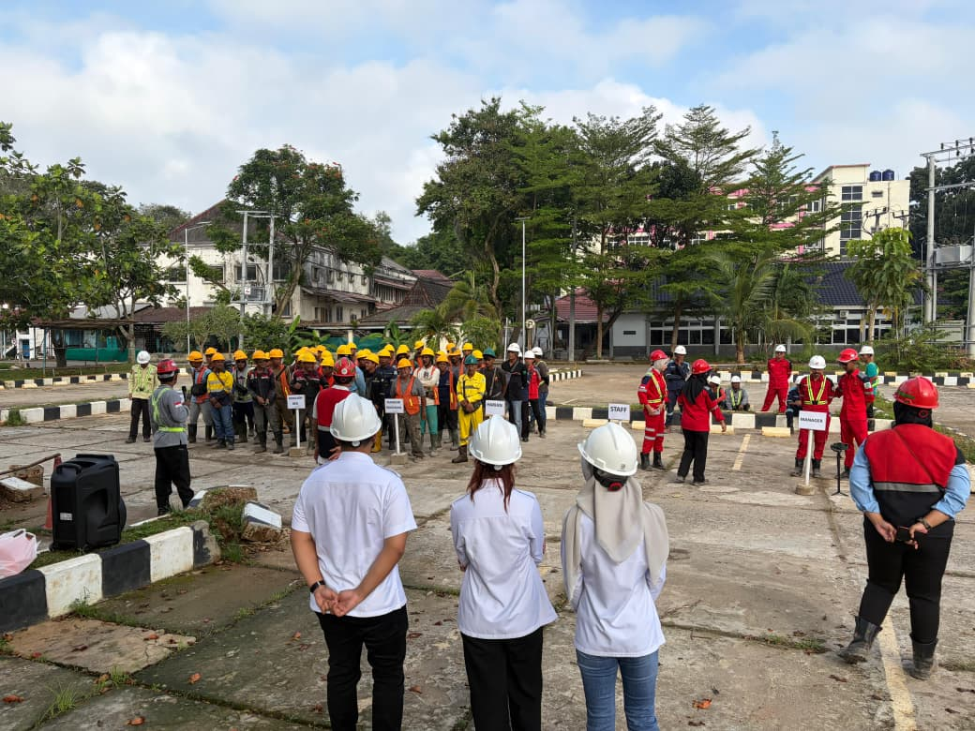
Gambar 2. Pelaksanaan toolbox meeting sebelum aktivitas pekerjaan

Safety patrol dilaksanakan secara rutin oleh HSE Officer dengan pemantauan langsung pada seluruh zona aktif konstruksi. Lingkup pemantauan mencakup kepatuhan penggunaan APD, kondisi fisik area kerja, pemasangan barrier dan rambu keselamatan, jalur mobilisasi material dan alat berat, serta aktivitas pekerjaan berisiko tinggi. Temuan kondisi tidak aman (unsafe condition) dan tindakan tidak aman (unsafe action) ditindaklanjuti segera melalui instruksi perbaikan atau penghentian sementara pekerjaan hingga kondisi dinyatakan aman.
Penggunaan APD di proyek ini dibagi ke dalam dua kategori. APD wajib (basic PPE) terdiri dari safety helmet dengan identifikasi warna: kuning untuk pekerja, putih untuk manajemen/tamu, merah untuk HSE officer, rompi reflektif, dan safety shoes, yang merupakan persyaratan minimum untuk seluruh personel tanpa pengecualian. APD tambahan (task-specific PPE) diwajibkan berdasarkan jenis dan tingkat risiko pekerjaan, mencakup sarung tangan berbagai jenis, masker pernapasan, kacamata pelindung, face shield, ear plug/muff, full body harness double lanyard untuk pekerjaan di ketinggian ≥1,8 m, apron, dan welding mask.
Pengendalian area kerja dilaksanakan melalui pemasangan barrier/barricade pada zona berbahaya, penetapan red zone pada radius operasional alat berat, safety line pada area lifting, penempatan flagman pada titik-titik kritis, serta pemasangan rambu keselamatan komprehensif. Rambu yang digunakan mencakup area galian, area lifting, bahaya tangan terjepit, informasi blind spot alat berat, larangan merokok, dan berbagai rambu peringatan lainnya yang disesuaikan dengan kondisi pekerjaan aktual di lapangan.

Keselamatan Pekerjaan Struktur Awal
Pekerjaan pondasi tiang pancang menggunakan HSPD berkapasitas 320 ton dengan material tiang pancang beton pracetak square pile 40×40 cm. Metode HSPD dipilih karena mempertimbangkan kondisi lokasi proyek yang berdekatan dengan area akademik aktif, mengingat metode ini menghasilkan tingkat kebisingan dan getaran yang jauh lebih rendah dibandingkan metode pemancangan konvensional berbasis diesel hammer. Operasional HSPD dilaksanakan pada area kerja yang dilengkapi safety line dan barricade, dengan zona aman (green zone) dan zona berbahaya (red zone) yang jelas. Selain itu, pekerjaan penyambungan tiang menggunakan pengelasan dilaksanakan dengan APD tambahan berupa sarung tangan las, masker, face shield, dan kacamata pelindung. Pengendalian keselamatan pada pekerjaan tiang pancang dapat dilihat pada Gambar 3 dan 4.

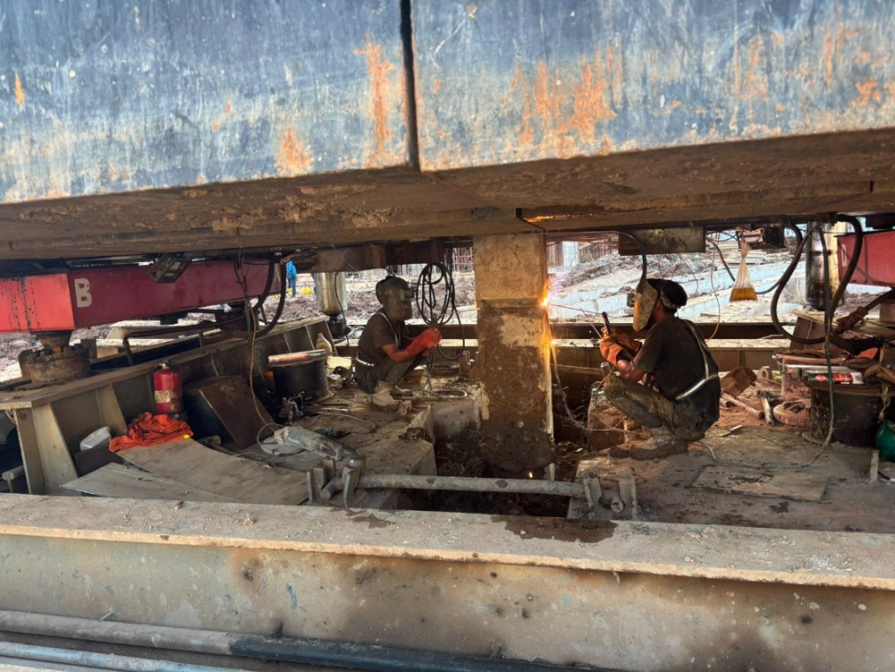
Gambar 3. Penyambungan tiang pancang dengan pengelasan menggunakan APD lengkap

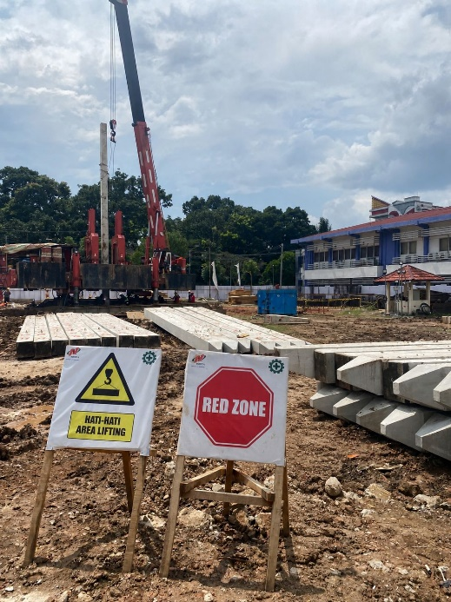
Gambar 4. Pengendalian zona aman pada area pemancangan tiang pancang

Pekerjaan pile cap meliputi ekskavasi, pembobokan kepala tiang, pembesian, bekisting, dan pengecoran menggunakan bucket crane (beton mutu f'c 30 MPa dengan slump test). Kondisi area kerja yang cenderung berlumpur akibat aktivitas galian dan cuaca meningkatkan risiko terpeleset. Pengendalian mencakup pemasangan rambu peringatan area galian, pengaturan jalur kerja, housekeeping rutin, pemeriksaan kondisi area dan peralatan, serta kewajiban APD lengkap. Aktivitas pekerjaan pembesian pile cap dilaksanakan dengan pengawasan langsung pengawas lapangan dan HSE officer.
Pekerjaan kolom mencakup pembesian tulangan utama dan sengkang, bekisting knock-down, pengecoran menggunakan bucket crane (beton mutu f'c 35 MPa), dan pemadatan vibrator. Pekerjaan ini mulai melibatkan aktivitas di ketinggian signifikan yang meningkatkan profil risiko. Pengendalian mencakup pemasangan safety net pada area tertentu, kewajiban full body harness double lanyard, penggunaan scaffolding terinspeksi dan bertag hijau, penutupan ujung tulangan terbuka dengan rebar cap, serta pengawasan ketat terhadap aktivitas lifting dan pekerjaan di ketinggian. Aktivitas pekerjaan kolom di ketinggian dapat dilihat pada Gambar 5.

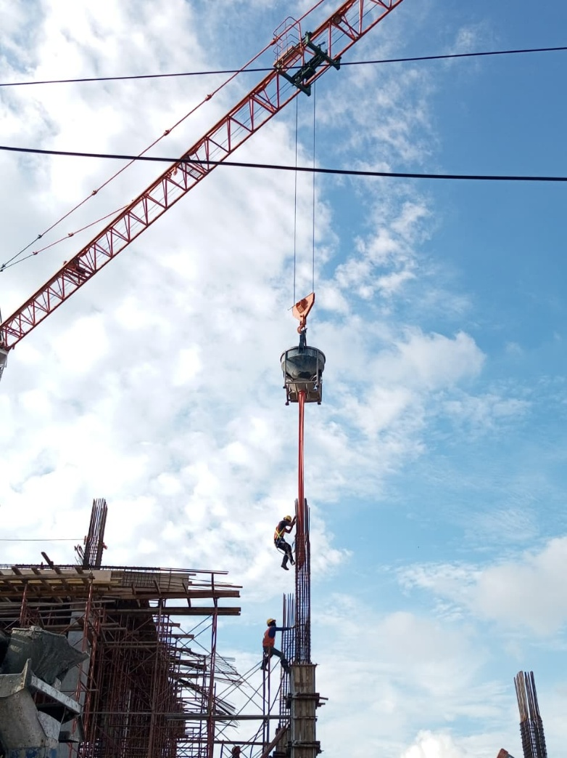
Gambar 5. Aktivitas pekerjaan kolom dan lifting di ketinggian dengan full body harness
Inspeksi Keselamatan Berkala
Program inspeksi K3 dilaksanakan secara komprehensif pada berbagai level dan objek. Inspeksi pre-use harian pada HSPD mencakup kondisi sistem hidrolik, tekanan, kestabilan alat, kondisi penjepit tiang (clamp), sistem kelistrikan, dan kebocoran oli. Inspeksi excavator meliputi kondisi undercarriage, sistem hidrolik, bucket, lampu peringatan, dan alarm mundur. Inspeksi crane difokuskan pada hook, wire rope, sling, load chart, dan sistem pengereman. Verifikasi legalitas alat (SILO) dan kompetensi operator (SIO) dilakukan paralel sebelum alat diizinkan beroperasi.
Inspeksi panel listrik kerja dilakukan untuk memastikan instalasi kelistrikan sementara aman dari risiko korsleting dan sengatan listrik, meliputi kondisi kabel, grounding, MCB, dan sambungan. Inspeksi APAR dilakukan setiap bulan yang mencakup kondisi tabung, tekanan, segel, selang, nozzle, dan masa berlaku, dengan penempatan diprioritaskan pada area berpotensi kebakaran tinggi. Inspeksi scaffolding mencakup komponen struktural perancah dengan sistem tagging: hijau untuk perancah yang dinyatakan aman dan merah untuk yang belum memenuhi syarat. Inspeksi peralatan tangan seperti gerinda meliputi kondisi fisik, batu gerinda, guard, dan kabel sebelum penggunaan.

Pengelolaan Lingkungan Kerja
Pengelolaan lingkungan kerja dilaksanakan sebagai implementasi aspek lingkungan K3L sekaligus konsistensi terhadap konsep BGH yang diadopsi proyek. Program housekeeping dilaksanakan berkala dengan prinsip 5R (Ringkas, Rapi, Resik, Rawat, Rajin) untuk memastikan area kerja bebas dari material sisa, potongan bekisting, dan material tidak terpakai yang berpotensi menjadi bahaya. Material konstruksi disimpan pada area yang ditetapkan berdasarkan kategorisasi jenis material, memfasilitasi efisiensi mobilisasi dan mengurangi konflik antara penyimpanan material dengan jalur aktivitas.
Pengelolaan limbah konstruksi dilakukan melalui penyediaan tempat sampah terpilah, pemisahan limbah material dan domestik, serta pengelolaan limbah B3 sesuai ketentuan regulasi. Pengendalian debu dilaksanakan melalui penyiraman berkala pada area berdebu tinggi, khususnya selama ekskavasi dan mobilisasi material. Keseluruhan pengelolaan lingkungan ini merupakan implementasi nyata dari prinsip konstruksi berkelanjutan sebagaimana diamanatkan dalam konsep BGH.
Analisis Kesesuaian Implementasi terhadap RKK
Perbandingan antara perencanaan dalam dokumen RKK dengan implementasi di lapangan dilakukan menggunakan matriks kesesuaian terstruktur yang mencakup sepuluh aspek K3 utama, sebagaimana disajikan pada Tabel 3. Hasil analisis menunjukkan bahwa implementasi K3 pada proyek secara umum telah mengacu pada perencanaan dalam RKK, meskipun terdapat beberapa aspek yang masih memerlukan peningkatan konsistensi, terutama pada kelengkapan sistem pengamanan instalasi listrik sementara. Adapaun analisis kesesuaian implementasi K3 terhadap dokumen RKK dapat dilihat pada Tabel 2.

Tabel 2. Analisis kesesuaian implementasi K3 terhadap dokumen RKK
Aspek K3 | Perencanaan RKK | Implementasi di Lapangan
Komunikasi K3 | Safety induction, toolbox talk harian, toolbox meeting mingguan, papan informasi K3 | Dilaksanakan sesuai rencana; didokumentasikan dalam formulir harian
Penggunaan APD | Diwajibkan sesuai jenis pekerjaan: helm, rompi, safety shoes (basic); APD tambahan per risiko | APD digunakan oleh pekerja; pengawasan oleh HSE Officer secara rutin
Legalitas Alat Berat | SILO dan SIO aktif diwajibkan sebelum alat dioperasikan | SILO dan SIO diverifikasi; pre-use inspection harian dilaksanakan
Sistem Izin Kerja | SIKA diterbitkan untuk pekerjaan risiko sedang–tinggi dengan verifikasi bertingkat | SIKA diterapkan pada pekerjaan lifting, ketinggian, pengelasan, dan listrik
Job Safety Analysis | JSA disusun per jenis pekerjaan berisiko; disosialisasikan melalui toolbox talk | JSA digunakan sebagai acuan untuk pekerjaan tiang pancang, pile cap, kolom, dan lifting
Pengendalian Area Kerja | Barricade, safety sign, zona merah/hijau, flagman pada titik kritis | Barricade dan rambu dipasang; flagman ditempatkan pada area alat berat dan lifting
Inspeksi K3 | Inspeksi harian (IHH), bulanan (IHMP, LHSE), peralatan spesifik sebelum digunakan | Inspeksi HSPD, excavator, crane, panel listrik, APAR, scaffolding dilaksanakan berkala
Manajemen Risiko | HIRADC-AI sebagai dasar identifikasi bahaya dan penetapan pengendalian | HIRADC digunakan sebagai referensi JSA dan pengendalian di lapangan
Pengelolaan Lingkungan | Housekeeping 5R, pengelolaan limbah B3, pengendalian debu dan air larian | Housekeeping berkala; tempat sampah terpilah; drainase sementara dipasang
Monitoring Kinerja K3 | Pencatatan kinerja K3 bulanan; pelaporan FR dan data kecelakaan | Catatan kinerja K3 bulanan dilaksanakan; FR = 0,00 periode Jan–Mei 2026

Tabel 2 menyajikan matriks kesesuaian antara perencanaan K3 dalam dokumen RKK dengan implementasi aktual di lapangan pada sepuluh aspek utama. Hasil analisis menunjukkan bahwa seluruh aspek yang direncanakan dalam RKK telah dilaksanakan di lapangan, mencerminkan tingkat kesesuaian yang baik antara dokumen perencanaan dan praktik operasional. Aspek komunikasi K3 mencakup safety induction, toolbox talk harian, toolbox meeting mingguan, dan papan informasi K3 dilaksanakan sesuai rencana dan terdokumentasikan dalam formulir harian. Penggunaan APD terpantau oleh HSE Officer secara rutin sesuai kategorisasi jenis pekerjaan. Legalitas alat berat diverifikasi melalui pengecekan SILO dan SIO sebelum operasional, dilengkapi pre-use inspection harian. Sistem izin kerja (SIKA) diterapkan pada pekerjaan berisiko tinggi meliputi lifting, pekerjaan di ketinggian, pengelasan, dan pekerjaan kelistrikan. Aspek yang masih memerlukan peningkatan konsistensi adalah kelengkapan sistem pengamanan instalasi listrik sementara, yang menjadi perhatian dalam program inspeksi panel listrik berkala. Pencapaian FR sebesar 0,00 pada periode Januari–Mei 2026 mengindikasikan bahwa implementasi seluruh aspek K3 sebagaimana tercantum dalam tabel ini berkontribusi nyata terhadap penciptaan lingkungan kerja yang aman selama periode pengamatan.
Catatan kinerja K3 periode Januari hingga Mei 2026 menunjukkan tidak terdapat kejadian kecelakaan kerja, baik near miss, FAC, MTC, LTI, maupun fatality dengan nilai Frequency Rate (FR) sebesar 0,00. Pada bulan Januari 2026 tercatat jumlah jam kerja orang sebesar 8.532 jam. Pencapaian ini mengindikasikan bahwa program K3 yang diterapkan berkontribusi signifikan terhadap penciptaan lingkungan kerja yang aman selama periode pengamatan. Konsistensi pelaksanaan toolbox talk, pengawasan APD, dan pengendalian area kerja merupakan faktor-faktor yang mendukung pencapaian kinerja K3 tersebut.

Permasalahan Keinsinyuran dan Upaya Penanganannya
Permasalahan keinsinyuran pertama yang teridentifikasi adalah kepadatan aktivitas konstruksi akibat keterbatasan lahan proyek. Luas tapak ±3.658,95 m² harus mengakomodasi secara simultan operasional HSPD, excavator, crane, area fabrikasi pembesian, penyimpanan material, direksi keet, dan jalur mobilisasi. Pada periode puncak pekerjaan struktur awal, beberapa alat berat beroperasi secara bersamaan dalam area yang terbatas, meningkatkan risiko tertabrak alat berat, tertimpa material lifting, dan gangguan jalur mobilisasi pekerja. Situasi diperparah oleh kedekatan dengan jalur aktivitas sivitas akademika yang mengharuskan batas proyek berfungsi sebagai pemisah efektif antara zona konstruksi dan area publik. Kepadatan aktivitas konstruksi akibat keterbatasan lahan proyek dapat dilihat pada Gambar 6.

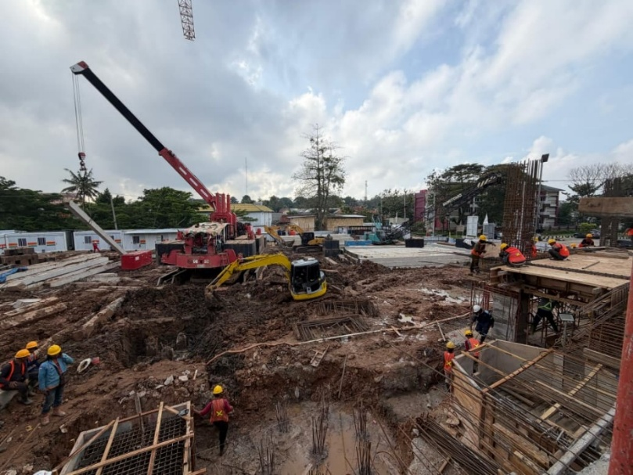
Gambar 6. Kepadatan aktivitas konstruksi akibat keterbatasan lahan proyek

Pengendalian yang diterapkan meliputi pengaturan sistematis jalur pergerakan alat berat dan kendaraan proyek, pemasangan barricade dan safety line pada titik-titik kritis, penempatan flagman pada area lifting dan operasional alat berat, pelaksanaan housekeeping area kerja berkala, serta pengaturan penempatan material berdasarkan jenis pada area yang ditetapkan. Langkah-langkah pengendalian ini membantu menciptakan tatanan kerja yang lebih terstruktur meskipun dalam kondisi keterbatasan ruang, mencerminkan kemampuan adaptasi manajerial dan teknis yang menjadi ciri profesionalisme insinyur.
Permasalahan keinsinyuran kedua berkaitan dengan ketidaksesuaian desain fasilitas sementara (direksi keet) terhadap kondisi eksisting. Perencanaan awal menetapkan direksi keet sebagai bangunan sementara dua lantai. Namun, identifikasi lapangan menemukan keberadaan jaringan listrik udara di area yang direncanakan, yang berpotensi menimbulkan risiko keselamatan selama konstruksi fasilitas sementara dan periode operasional proyek. Penyelesaian dilakukan melalui penyesuaian desain direksi keet dari dua lantai menjadi satu lantai, disertai relokasi tata letak untuk mempertahankan jarak aman terhadap jaringan listrik dan tidak menginterferensi jalur mobilisasi alat berat.
Dari perspektif keinsinyuran, kedua permasalahan ini mendemonstrasikan nilai penting survei pra-konstruksi yang menyeluruh mencakup identifikasi utilitas eksisting, kondisi batas tapak, dan analisis kebutuhan ruang kerja sebelum penetapan tata letak tapak proyek. Kemampuan mengidentifikasi, menganalisis, dan menyelesaikan permasalahan teknis lapangan secara adaptif merupakan manifestasi nyata dari kompetensi keinsinyuran yang profesional dan bertanggung jawab.

Penerapan Etika Profesi dan Profesionalisme Insinyur
Penerapan etika profesi insinyur pada proyek ini teridentifikasi pada beberapa dimensi yang saling berkaitan. Dimensi tanggung jawab terhadap keselamatan publik tercermin melalui penerapan sistem pengendalian keselamatan yang mencakup tidak hanya pekerja konstruksi, melainkan juga sivitas akademika di sekitar proyek. Penggunaan metode HSPD merupakan manifestasi konkret tanggung jawab etis sebuah keputusan yang menempatkan kepentingan publik di atas pertimbangan ekonomi semata, mengingat biaya operasional HSPD umumnya lebih tinggi dibandingkan metode konvensional namun memberikan dampak kebisingan dan getaran yang jauh lebih rendah terhadap aktivitas akademik.
Dimensi integritas dan kepatuhan regulasi ditunjukkan melalui konsistensi penerapan prosedur berdasarkan dokumen RKK dan regulasi SMKK. Pelaporan objektif temuan kondisi lapangan termasuk identifikasi risiko keberadaan jaringan listrik di area direksi keet mencerminkan integritas dalam pelaporan teknis. Tindakan koordinasi kepada pihak terkait untuk menyelesaikan masalah tersebut menunjukkan pengambilan keputusan yang berorientasi pada keselamatan. Dimensi kepedulian terhadap lingkungan terwujud melalui implementasi konsep BGH dalam pengelolaan limbah, debu, dan limpasan selama tahap konstruksi.
Profesionalisme didemonstrasikan melalui persyaratan kompetensi berjenjang: operator alat berat wajib memiliki SIO aktif, pekerjaan pengelasan memerlukan tenaga terlatih, dan pekerja di ketinggian harus menggunakan sistem pengaman yang tepat. Pembagian tanggung jawab K3 dari level Project Manager hingga Foreman mencerminkan pemahaman bahwa keselamatan merupakan tanggung jawab kolektif seluruh organisasi. Adaptabilitas teknis terhadap kondisi lapangan yang dinamis sebagaimana terlihat dalam penyelesaian permasalahan direksi keet dan kepadatan aktivitas mencerminkan kemampuan analitis dan pemecahan masalah yang menjadi inti dari praktik keinsinyuran profesional.

KESIMPULAN
Berdasarkan hasil kajian implementasi SMKK pada proyek pembangunan Menara Fakultas Teknik Universitas Sriwijaya, disimpulkan sebagai berikut:
Pertama, penerapan SMK3 pada proyek secara umum telah mengacu pada dokumen RKK dan ketentuan Permen PUPR Nomor 10 Tahun 2021. Kinerja K3 selama periode pengamatan Januari–Mei 2026 menunjukkan tidak terdapat kejadian kecelakaan kerja dengan nilai Frequency Rate (FR) sebesar 0,00, mengindikasikan efektivitas program K3 yang diimplementasikan dalam menciptakan lingkungan kerja yang aman.
Kedua, kesesuaian implementasi terhadap perencanaan RKK teridentifikasi pada aspek komunikasi keselamatan (safety induction, toolbox talk, toolbox meeting, safety patrol), penggunaan APD sesuai jenis pekerjaan, penerapan JSA dan sistem work permit, inspeksi berkala alat berat dan peralatan kerja, serta pencatatan kinerja K3 bulanan. Aspek yang memerlukan perhatian adalah konsistensi kelengkapan sistem pengamanan instalasi listrik sementara.
Ketiga, penggunaan metode Hydraulic Static Pile Driver (HSPD) terbukti efektif sebagai solusi substitusi yang secara signifikan mengurangi kebisingan dan getaran di lingkungan kampus aktif. Pilihan metode ini merupakan implementasi nyata tanggung jawab etis insinyur dalam meminimalkan dampak konstruksi terhadap komunitas sekitar proyek.
Keempat, permasalahan keinsinyuran yang teridentifikasi kepadatan aktivitas akibat keterbatasan lahan dan ketidaksesuaian desain direksi keet terhadap kondisi eksisting ditangani melalui pengendalian teknis dan administratif yang adaptif. Kedua permasalahan ini menegaskan pentingnya survei pra-konstruksi yang komprehensif mencakup identifikasi utilitas eksisting dan analisis kebutuhan ruang kerja sebelum penetapan tata letak tapak.
Kelima, implementasi etika profesi dan profesionalisme insinyur terwujud melalui kepatuhan prosedural, integritas pelaporan kondisi lapangan, adaptabilitas teknis terhadap kondisi eksisting, pembagian tanggung jawab K3 yang terstruktur, dan persyaratan kompetensi ketat bagi seluruh personel proyek. Konsistensi pengawasan lapangan dan kedisiplinan penggunaan APD merupakan faktor determinan keberhasilan SMKK pada proyek konstruksi gedung bertingkat.

SARAN
Berdasarkan temuan penelitian, direkomendasikan beberapa hal berikut kepada pelaku industri konstruksi dan akademisi:
Pertama, identifikasi kondisi eksisting lapangan mencakup utilitas udara dan bawah tanah, batas kepemilikan tapak, dan infrastruktur eksisting di sekitar proyek perlu dilaksanakan secara menyeluruh pada tahap pra-konstruksi sebelum penyusunan tata letak tapak. Identifikasi yang komprehensif dapat mengantisipasi kebutuhan penyesuaian desain dan mencegah potensi bahaya yang muncul di tengah pelaksanaan konstruksi, sekaligus menghindarkan keterlambatan dan biaya tambahan yang tidak terencana.
Kedua, pemantauan dan pemeliharaan sistem kelistrikan sementara proyek perlu ditingkatkan secara sistematis, mencakup penjadwalan inspeksi instalasi listrik yang lebih terstruktur dan pelaksanaan tindak lanjut temuan inspeksi secara tepat waktu. Penyusunan prosedur pengelolaan instalasi listrik sementara yang komprehensif direkomendasikan sebagai bagian dari RKK pada proyek-proyek konstruksi serupa.
Ketiga, program K3 yang telah berjalan efektif selama pekerjaan struktur awal perlu dipertahankan dan diperkuat konsistensinya memasuki tahap pekerjaan struktur atas yang melibatkan intensitas pekerjaan di ketinggian yang jauh lebih tinggi. Penguatan mekanisme reward-punishment terkait kepatuhan APD dan konsistensi penerapan work permit untuk pekerjaan di ketinggian direkomendasikan sebagai prioritas strategis.

DAFTAR PUSTAKA
BPJS Ketenagakerjaan. (2023). Laporan Tahunan 2023. Jakarta: BPJS Ketenagakerjaan.
Dulaimi, M. F., & Langford, D. (1999). Job Behaviour of Construction Project Managers: Determinants and Assessment. Journal of Construction Engineering and Management, 125(4), 256–264.
Fang, D., Wu, H., & Wu, C. (2020). Construction Safety Culture and Its Impact on Safety Performance in Construction Projects. Journal of Construction Engineering and Management, 146(6), 04020052.
Herkert, J. R. (2001). Future Directions in Engineering Ethics Research: Microethics, Macroethics and the Role of Professional Societies. Science and Engineering Ethics, 7(3), 403–414.
Hinze, J. (2006). Construction safety (2nd ed.). Pearson Education.
Indonesia. (1970). Undang-Undang Nomor 1 Tahun 1970 tentang Keselamatan Kerja. Jakarta: Kementerian Ketenagakerjaan.
Indonesia. (2012). Peraturan Pemerintah Nomor 50 Tahun 2012 tentang Penerapan Sistem Manajemen Keselamatan dan Kesehatan Kerja. Jakarta.
Indonesia. (2014). Undang-Undang Nomor 11 Tahun 2014 tentang Keinsinyuran. Jakarta.
Indonesia. (2017). Undang-Undang Nomor 2 Tahun 2017 tentang Jasa Konstruksi. Jakarta.
Indonesia. (2021). Peraturan Menteri PUPR Nomor 10 Tahun 2021 tentang Pedoman Sistem Manajemen Keselamatan Konstruksi. Jakarta: Kementerian PUPR.
Indonesia. (2021). Peraturan Menteri PUPR Nomor 21 Tahun 2021 tentang Penilaian Kinerja Bangunan Gedung Hijau. Jakarta: Kementerian PUPR.
Kibert, C. J. (2016). Sustainable construction: Green building design and delivery (4th ed.). John Wiley & Sons.
PT. Nindya Karya. (2025). HIRADC-AI Proyek Pembangunan Menara Fakultas Teknik Universitas Sriwijaya. Palembang.
PT. Nindya Karya. (2025). HSE Plan Proyek Pembangunan Menara Fakultas Teknik Universitas Sriwijaya. Palembang.
PT. Nindya Karya. (2025). Job Safety Analysis (JSA) Proyek Pembangunan Menara Fakultas Teknik Universitas Sriwijaya. Palembang.
PT. Nindya Karya. (2025). Rencana Keselamatan Konstruksi (RKK) Nomor 01/RKK/PGMFTUS/2025. Palembang.
PT. Nindya Karya. (2025). Rencana Mutu Pekerjaan Konstruksi (RMPK) Nomor 01/RMPK/PGMFTUS/2025. Palembang.
Ramli, S. (2010). Sistem Manajemen Keselamatan dan Kesehatan Kerja OHSAS 18001. Dian Rakyat.
Tarwaka. (2014). Keselamatan dan Kesehatan Kerja: Manajemen dan Implementasi K3 di Tempat Kerja. Harapan Press.
Vee, C., & Skitmore, M. (2003). Professional Ethics in the Construction Industry. Engineering, Construction and Architectural Management, 10(2), 117–127.

